赤峰西拉沐沦（集团）公格营子煤业有限公司煤矿
2022年度矿山地质环境治理计划书

赤峰西拉沐沦（集团）公格营子煤业有限公司

二〇二二年三月

目 录
1. 矿山基本情况 1
2. 矿山地质环境治理方案的编制与执行情况 2
2.1 方案编制概况 2
2.2 治理方案规划的近期治理工程内容 2
2.3 矿山地质环境治理方案执行情况 3
3. 本年度矿山生产计划 7
3.1 本年度的主要生产指标计划 7
2021年度计划动用6-2煤层储量为12万吨，计划生产原煤10.32万吨，计划回采率86％ 7
4. 矿山地质环境问题 7
4.1 矿山地质环境问题现状 7
5. 矿山地质环境防治工程 29
5.1 矿山地质环境治理区的确定 29
5.2 矿山地质环境治理工程 29
5.3 矿山地质环境监测工程 30
6. 经费估算 33

附 图
赤峰西拉沐沦（集团）公格营子煤业有限公司煤矿2022年度矿山地质环境治理工程部署图 比例尺 1:5000

矿山基本情况
矿山基本信息表
矿山企业基本信息
矿山名称 | 赤峰西拉沐沦（集团）公格营子煤业有限公司
采矿权人 | 赤峰西拉沐沦（集团）公格营子煤业有限公司 | 法人代表
采矿许可证号 | C1500002010111120083164 | 发证机关 |  | 内蒙古自治区自然资源厅
有效期限 | 2021年12月12日至2022年12月12日 | 发证日期 |  | 2021年12月12日
矿区地址 | 内蒙古自治区赤峰市元宝山区美丽河镇
经纬度坐标 | 东经119°19′55″–119°20′25″  北纬42°04′56″–42°05′39″
经济类型 | 有限责任公司 | 生产规模 |  |  | 小
开采矿种 | 煤炭 | 采矿方式 |  |  | 地下开采
矿区面积 | 0.4461km² | 生产现状 |  |  | 生产
建矿时间 | 1998年06月 | 设计生产能力 |  |  | 30×10⁴m³/年
设计服务年限 | 11.43年 | 实际生产能力 |  |  | 15.3×10⁴m³/年
剩余服务年限 | 1年 | 开采深度 |  |  | 488m至100m标高
查明资源储量 | 1278.0万吨 | 剩余资源储量 |  |  | 1007.68万吨
矿区范围  拐点坐标 | 见下附表
基金计提 | 未提 | 基金使用 |  |  | 未使用
矿山企业联系方式
联系人 |  |  | 手机号
通讯地址 | 赤峰市元宝山区美丽河镇公格营子村 |  | 邮 编
固定电话 |  |  | E-mail

矿区范围拐点坐标表
2000国家大地坐标系
点号 | X | Y | 点号 | X | Y
1 | 4661397.6688 | 40444722.6067 | 6 | 4661347.6601 | 40445312.6079
2 | 4661851.6698 | 40444752.6057 | 7 | 4661337.6602 | 40445382.6080
3 | 4661751.6704 | 40445100.6066 | 8 | 4660989.6589 | 40445126.5983
4 | 4662302.6714 | 40445050.6053 | 9 | 4661367.6690 | 40444816.6069
5 | 4661647.6609 | 40445424.6075

矿山地质环境治理方案的编制与执行情况

2.1 方案编制概况
2009年9月，内蒙古灵信房地产评估有限责任公司编制的《内蒙古自治区平庄煤田古山矿区公格营子煤矿矿山地质环境保护与综合治理方案》，评审时间为2009年9月28日（备案文号：09005），方案的规划年限为10年，即2009年至2019年，方案的基准年为2009年。
2014年7月，赤峰冠诚地质勘查有限责任公司编制的《内蒙古自治区赤峰西拉沐沦（集团）公格营子煤业有限公司矿山地质环境分期治理及土地复垦方案（2011.1.1－2014.8.1）》以下简称“一分期”，2014年5月24日评审，备案号赤国土环分治备字[2015]63号。
2019年4月，邢台地矿地质工程勘察院编制的《赤峰市元宝山区赤峰西拉沐沦（集团）公格营子煤业有限公司煤矿矿山地质环境分期治理方案（2014.8.1-2017.7.31）》以下简称“二分期”，于2019年4月17日评审，备案文号“赤分治字（2019）0022号”。

2.2 治理方案规划的近期治理工程内容
1、内蒙古灵信房地产评估有限责任公司编制的《内蒙古自治区平庄煤田古山矿区公格营子煤矿矿山地质环境保护与综合治理方案》编制时间为2009年。
方案近期规划为年限为2010年-2012年，治理内容为：
主要是拆除地面临时建筑、清理储煤场、砰石堆，然后覆土恢复植被。
2、一分期方案规划的治理时间为2014年6月1日至2014年8月1日，方案规划的治理单元、工程措施、治理面积、治理工程量与资金估算见表2-1。
表2-1 一分期规划内容一览表
年份 | 治理区 | 面积(m²) | 主要工程技术措施 | 治理工程量 | 投资（万 元）
2014年6月  1 日-2014 年8月1 日 | 地下采空区、 地面沉陷区、地裂缝 | 552098 | 对采空区、地裂缝 进行充填、地面沉 陷区进行监测 | 充填釆空区面积 13181m³,充填地 裂缝33m,充填 量 6. 6m³ o 监测6次 | 322. 17

3、二分期方案规划的治理时间为2014年8月1日-2017年7月31日，二分期方案规划的治理单元、工程措施、治理面积、治理工程量与资金估算见表2-2。
表2-2 二分期方案规划内容一览表
治理时间 | 防治区块 |  | 主要防治措施 | 治理工程量 | 投资  （万元）
2014.8.1  至2017.7.31 | 地表沉陷区 | 搬迁区 | 本分期设计搬迁区24户居民共100人在2019年雨季之前全部撤离避险。 | 搬迁避险24户/100人 | 734.30
2014.8.1  至2017.7.31 | 地表沉陷区 | 地裂缝 | 本分期设计对两条地裂缝DL1、DL2进行回填，之后地面平整，植被自然恢复。 | 回填0.46m³；  平整0.3m³ | 734.30
2014.8.1  至2017.7.31 | 地表沉陷区 | 其它区域 | 对地表变形、地形地貌景观土地资源监测。根据监测结果，一旦发现快速下沉迹象，民房裂缝短期发展较快（变宽，延伸长），倒塌风险加大，矿山要保证快速对人员进行搬离，做好后期保障工作。 | 设置监测点83个，监测路线2条 | 734.30
2014.8.1  至2017.7.31 |  |  | 继续完善一分期治理措施 | 对一分期已设置监测点进行监测 | 734.30

2.3 矿山地质环境治理方案执行情况

1、前期矿山地质环境治理情况
（1）对当时形成采空区及预测开采区域进行充填，完成充填量填充量34620 m³，恢复农田约250317.5m²，见照片2-1。

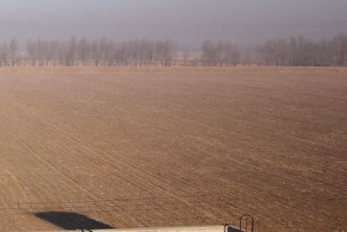
照片2-1 沉陷区回填恢复耕地
（2）对矿区与公格营子之间发育的地裂缝进行回填，完成回填量
8.0 m³，治理效果见照片2-2。
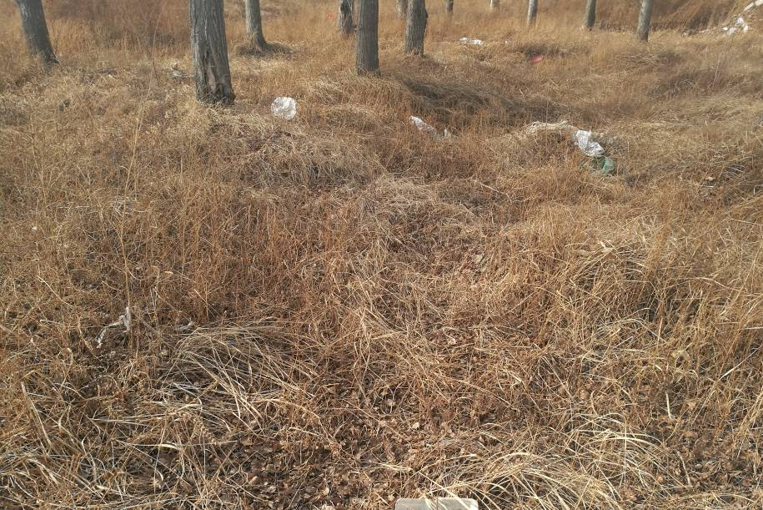
照片2-2 地裂缝回填区域
（3）针对矿山主要问题地面沉陷灾害，方案设计对地面沉陷区进行地面变形监测及工作布置，布设监测点62个，其中监测铁路点23个，矿区范围内及周边39个，监测点见照片2-3。
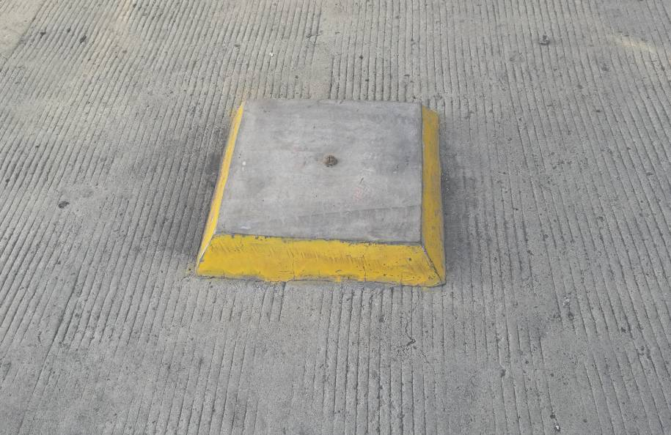
照片2-3 地面沉陷监测点
表2-3 一分期完成治理工程量表
治理区域 | 主要工程技术措施 | 治理工程量 | 投资（万元）
地下采空区、 地面沉陷区、地裂缝 | 对采空区、地裂缝 进行充填、地面沉 陷区进行监测 | 完成对采空区填充34620m³，治理面积13181m³,，地裂缝充填6.68.0m³，治理面积6. 6m²，矿山治理一块设计外地面沉陷区回填、覆土、恢复农田约250317m²，地面沉陷区设置地面变形监测点26个，正常监测频率1次/月，雨季监测频率2次/月。 | 322.17

表2-4 二分期完成治理工程量表
治理区域 |  | 主要工程技术措施 | 治理工程量 | 投资（万元）
地表塌陷区 | 搬迁区 | 本分期设计搬迁区24户居民共100人在2019年雨季之前全部撤离避险。 | 对区内的24户居民共100人在限 定时间内全部搬迁撤离避险。 | 113.27
地表塌陷区 | 地裂缝 | 本分期设计对两条地裂缝DL1、DL2进行回填，之后地面平整，植被自然恢复。 | 地裂缝：对两条地裂缝进行回  填，之后地面平整。  矿山自主完成沉陷区恢复垦耕地1640m气复垦林地4658 m²_{o}
地表塌陷区 | 其它区域 | 对地表变形、地形地貌景观土地资源监测。根据监测结果，一旦发现快速下沉迹象，民房裂缝短期发展较快（变宽，延伸长），倒塌风险加大，矿山要保证快速对人员进行搬离，做好后期保障工作。 | 预警监测工程：矿山完成沉陷区地表变形监测标桩设置工 程，共设置监测标桩83个。
地表塌陷区 |  | 继续完善一分期治理措施 | 对一分期已设置监测点进行监测

2、验收情况
（1）2015年12月3日，赤峰市元宝山区赤峰西拉沐沦（集团）公格营子煤业有限公司煤矿矿山地质环境分期治理工程基本完成了分期治理方案设计的工程内容，治理工程效果基本符合设计要求。经专家组讨论，一致同意该工程通过验收。
（2）2019年9月20日，赤峰市元宝山区赤峰西拉沐沦（集团）公格营子煤业有限公司煤矿矿山地质环境保护分期方案（2014、8、1—2017、7、31） 治理工程基本完成了矿山地质环境分期治理方案设计的主体治理 工程内容，治理工程效果基本符合设计要求，经专家组讨论同意 该工程通过验收。
- 存在问题
- 矿山开采形成的塌陷区还没有稳定，随时有塌陷坑、地裂缝产生；
- 监测要按要求及时监测。

本年度矿山生产计划

3.1 本年度的主要生产指标计划

2022年度计划动用6-2煤层储量为12万吨，计划生产原煤10.32万吨，计划回采率86％

矿山地质环境问题

4.1 矿山地质环境问题现状
一、矿山地质环境现状
矿山目前地下存在两个开采界面，3个缓沉区。矿区范围内形成了地表沉陷区、工业场地、洗煤厂、沉淀池、充填站、办公生活区、矿区道路、等对矿山地质环境影响破坏单元。以下对各单元的矿山地质环境现状从地质灾害、含水层影响与破坏、地形地貌景观影响与破坏、土地资源影响与破坏等四个方面分别进行叙述评价。
1、地表沉陷区
地表沉陷区范围北至公格营子矿区工业场地北侧约200m，东至沉淀池东侧，南至省道205南约650m公格营子村，西南面向古镇一及六家煤矿开放。本分期地质环境图幅内涉及总面积约1838195m²。
（1）地质灾害
沉陷灾害对沉陷区内房屋、农田、道路、排水渠及其他设施造成了不同程度的破坏，公格营子矿区内也有轻微沉陷。经调查，西六家村及公格营子村地表沉陷区内房屋裂缝普遍存在，几乎家家户户可见，有的村民家中甚至存在数处裂缝。局部地区，房体开裂严重，缝宽度多在5-25mm间，部分房屋裂缝甚至达到数厘米宽，多以竖向裂缝为主，屋内地面倾斜出一定坡度，造成房屋严重变形，已经不再适合居住。
根据中共赤峰市元宝山区美丽河镇委员会文件（美党发[2014]19号）《关于做好公格营子村西六家村采煤沉陷危房户搬离安置工作的紧急通知》，公格营子煤矿愿全力配合危房户搬出和租房工作，并承担危房户租房资金，同时加快危房户集中安置楼房建设。基本上就是针对两处严重沉陷区内的居民。
公格营子村北部较严重沉陷区，地表面积约186214 m²，呈不规则状。根据现场调查，危房搬出和租房工作已落实到位，大部已搬迁至煤矿企业所建造楼房内或已进行货币安置，其主体房屋建筑已拆除。
西六家村北部较严重沉陷区，地表面积约247815 m²，呈不规则状。根据现场调查，危房搬出和租房工作已落实到位，大部已搬迁至煤矿企业所建造楼房内或已进行货币安置，其主体房屋建筑已拆除。
由于地表沉陷区内公格营子村及西六家村内并未设置岩移监测点位，结合所收集资料及当地村民反映，2013年左右赤峰西拉沐沦（集团）公格营子煤业有限公司采区附近村民房屋出现了抻裂现象，与该矿地下开采活动造成有关，说明该区存在地面沉陷地质灾害，元宝山区人民政府对此高度重视，及时实施了《美丽河镇公格营子村及西六家村棚户区改造工程》，于2015年12月竣工验收。本分期时间段内两村房屋裂缝及地表下沉情况趋于稳定，近两年变化不大，但仍存在缓慢下沉。
地表沉陷区治理及人员避让已在一分期、二分期治理工程中具体实施并已通过专家组验收。
（2）含水层影响与破坏
地下开采标高为+488m~+100m，地下水位线近于地表，含水层为白垩系煤层底板砂岩、砂砾岩孔隙裂隙承压含水层。矿区内含水层厚5.75-50.25m，平均23.4m，厚度变化规律矿区北部较厚，南部相对较薄。沉陷区下矿坑长期疏干排水，使区内天然流场转化为人工流场，改变了本区附近的自然水文地质条件，造成地下水降落漏斗范围不断扩大，其后果将会导致区域地下水位持续下降。该矿自生产以来，未发生透水事故。随开采深度扩大，井下涌水量有所增加，矿井正常涌水量为190m³/h，最大涌水量为290m³/h。地下水清水排放至排水渠内，污水用于洗煤及充填站。疏干水改变了含水层赋水层位，由于矿山采用由下而上的充填采矿方法，上部又预留有防水煤柱，对矿区内含水层破坏有限。结合矿山提供最新（2019年4月23日）水质检测报告（附件13），监测参数PH、六价铬、悬浮物、砷、汞、铅、镉、锌、锰、铬、石油类、氮化物、铁的监测结果符合《煤炭工业污染物排放标准》（GB20426-2006）标准限值的要求。
（右）

（3）地形地貌景观影响与破坏
沉陷区原始地貌为河谷平原，地形平坦而开阔，现状下地面下沉幅度较小，局部地面明显低洼，属于整体沉陷。沉陷区内厂房建设及煤块堆积，公格营子及西六家村局部地区房屋拆除后建筑垃圾堆放地表，使其与周围的的地形地貌不一致，影响和破坏了原始的地形地貌景观（照片2-11至照片2-12）。
（4）土地资源影响与破坏
地表沉陷区总面积约1838195m²，影响土地类型为水浇地、旱地、有林地、其他草地、铁路用地、公路用地、沟渠、村庄、采矿用地。其中水浇地461678m²、旱地108309m²、有林地8165m²、其他草地185360m²、铁路用地179819 m²、公路用地58408m²、沟渠25356m²、村庄710521m²、采矿用地100579m²。
矿山其可采煤层共两层，分别为6—1煤层和6—2煤层，目前该矿仅在6—2煤开采。矿山现状形成两个开采界面，分别为开采界面一及开采界面二。开采界面一位于矿区范围内西侧，开采范围呈不规则状，地表投影面积约12331m²，开采标高+420~+400m；开采界面二位于矿区南侧，开采范围呈不规则状，地表投影面积约10470 m²，开采标高+360~+345m。矿山生产至今一直采取边开采边充填的工作方法。前期开采缓沉区已及时进行回填，矿区范围内地表现状并没有塌陷区。二者有重叠的面积约1138m²，因此现状形成缓沉区及现状开采界面地表总投影面积415063m²，重复治理是由于分层开采，计划治理。
缓沉区主要引发上部地表发生沉陷，对房屋、农田造成了不同程度的破坏。现状缓沉区地表投影区大部分位于缓沉区内，地表建筑房屋开裂严重，缝宽度多在5-25mm间，部分房屋裂缝甚至达到数厘米宽，多以竖向裂缝为主，屋内地面倾斜出一定坡度，造成房屋严重变形，已经不再适合居住。矿区以对缓沉影响区内的居民进行了搬迁安置。
开采区上部地表未见塌陷坑、地裂缝等地质灾害。现状开采区地表投影区未见塌陷坑、地裂缝等地质灾害。现状条件下除地面有轻微缓沉外，其它地质灾害不发育。
（2）含水层影响与破坏
地下开采标高为+488m~+100m，地下水位线近于地表，施工井巷工程凿穿基岩，揭露基岩含水层，对含水层结构有一定影响。

目前开采界面下开拓联络巷道破坏了地下含水层结构，该矿自生产以来，未发生透水事故。随开采深度和采空面积扩大，井下涌水量有所增加，矿井正常涌水量为190m³/h，最大涌水量为290m³/h。地下水清水排放至排水渠内，污水用于洗煤及充填站。疏干水改变了含水层赋水层位，破坏了含水层结构。
（3）地形地貌景观影响与破坏
现状采空区及开采界面地表投影区未见塌陷坑、地裂缝等地质灾害。对地形地貌景观影响程度较小。
（4）土地资源影响与破坏
采空区及现状开采界面地表总投影面积415063m²，影响土地类型为水浇地、旱地、有林地、其他草地、铁路用地、公路用地、沟渠、村庄、采矿用地。其中水浇地170749m²、旱地10407m²、有林地1839m²、其他草地5030m²、铁路用地18305m²、公路用地5970m²、沟渠6519m²、村庄182997m²、采矿用地13247m²。
3、工业场地
工业场地位于矿区中部。不规则状。长约150m，宽约90～100m，面积14192m²。内设有两个竖井、机房、车棚、配电室、水塔、维修车间等。
主井：倾角 90°，井筒为圆形，净直径 3.0m，净断面面积 7.07m²，井口标高489.211m，井底标高+320m。主要担负矿井的煤炭提升任务，同事兼做通风井。井筒内设梯子间，作为安全出口。
副井：倾角 90°，井筒为圆形，净直径 3.0m，净断面面积 7.07m²，井口标高489.20m，井底标高+320m。主要担负矿井的下料、下设备、升降人员任务，同时兼做主要通风井和安全出口。井筒内设梯子间，作为安全出口。并敷设排水管路、洒水管路和电力电缆、线号电缆等。配备单层单车罐笼。
（1）地质灾害
场地周围宽阔平缓，工业场地建设在地下采场之上，根据现场调查，场地较平整，结合周边监测数据，下沉幅度达0.1~0.125m，为地面整体轻微下沉，与地下采煤有关。场地内多被硬化或占用，场地内未发现有地裂缝、塌陷坑等。现状条件下除地面轻微沉陷外，其他地质灾害不发育。
（2）含水层影响与破坏

工业场地内主副竖井标高均为489m，井深175m，地下水位线近于地表，矿区内含水层厚5.75-50.25m，平均23.4m，厚度变化规律矿区北部较厚，南部相对较薄。井下开采水平均位于地下水位之下，井巷工程破坏了含水层，目前矿坑涌水量为190m³/h，排水疏干了局部地下含水层。已对含水层结构造成破坏。结合矿山提供最新（2019年4月23日）水质检测报告，监测参数PH、六价铬、悬浮物、砷、汞、铅、镉、锌、锰、铬、石油类、氮化物、铁的监测结果符合《煤炭工业污染物排放标准》（GB20426-2006）标准限值的要求。
（3）地形地貌景观影响与破坏
场地内人工建筑的建设形成与原地貌不相协调的斑块景观，破坏地表植被，影响改变了原生地形地貌景观（照片4-1至照片4-2）。
（4）土地资源影响与破坏
工业场地面积14192m²，破坏土地类型为水浇地、其他草地、采矿用地。其中水浇地350m²、其他草地13086m²、采矿用地756m²。
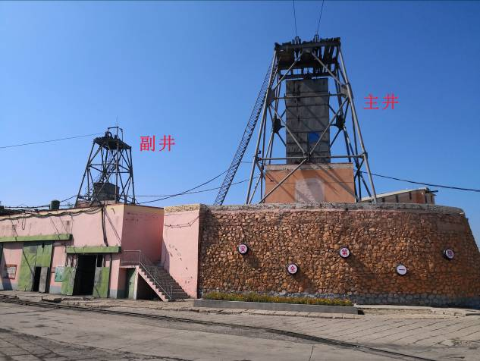 | 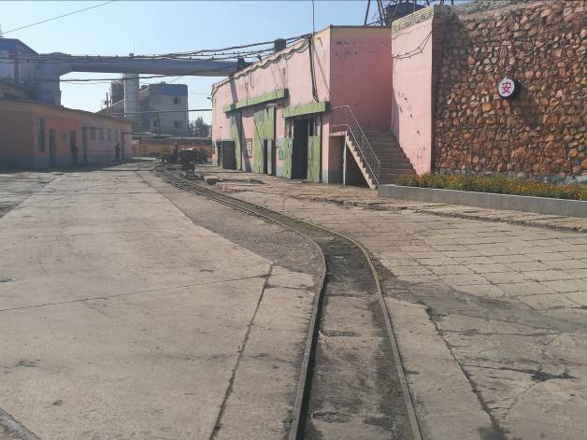
照片4-1 工业场地主副井 | 照片4-2 工业场地主
4、洗煤厂
洗煤厂位于工业场地南侧。场地呈不规则状，长约390m，宽约50～80m，面积27240m²。内设有选煤厂、储煤场、门卫等。
（1）地质灾害
根据现场调查，场地较为平整，根据周边最新监测数据，洗煤厂内沉陷幅度为0.06~0.08m，为地面整体轻微下沉，与地下采煤有关。现状场地内未发现有地裂缝、塌陷坑等。周围地势宽阔平缓，储煤场堆高约1～3m，坡度20～40°，规模小，无崩塌灾害。现状条件下除地面沉陷外，其他地质灾害不发育。
（2）含水层影响与破坏
洗煤厂所用水源为矿坑疏干水，洗煤产生的污水输送至沉淀池，之后被充填站重新利用。对地下含水层无影响。
（3）地形地貌景观影响与破坏
场地内人工建筑及煤堆形成斑块景观。造成与原生自然景观的不协调，影响改变了原生地形地貌景观（照片4-3至照片4-6）。
（4）土地资源影响与破坏
洗煤厂损毁面积27240m²，损毁土地类型为其他草地、采矿用地，其中其他草地为4259m²，采矿用地为22981m²。
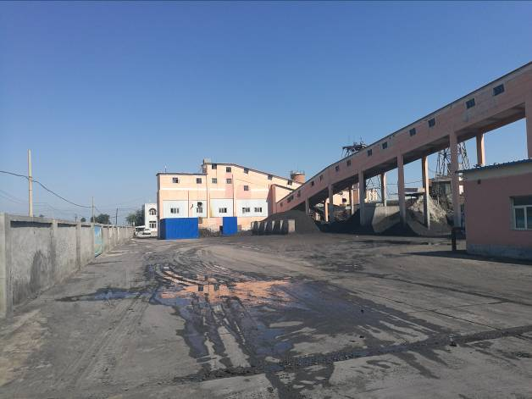
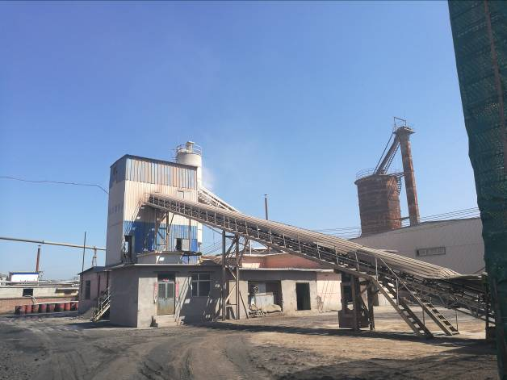
照片4-4 选煤站

照片4-3 传送带

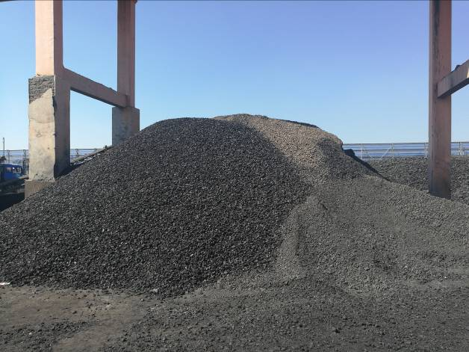
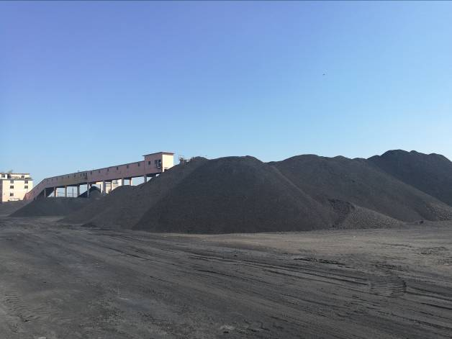
照片4-6 煤堆

照片4-5 煤堆

5、沉淀池
沉淀池位于工业场地东侧。场地占地总面积38932 m²
，呈不规则状。洗煤厂产生污水输送至沉淀池内，现状有2个沉淀池，总挖方11204 m³。原场地有三个沉淀池，2018年矿山自主回填治理了一个，另一个回填了一半，总回填方量10690 m³，剩下现状两个沉淀池，编号沉淀池1、沉淀池2。沉淀池1呈矩形，分两段组成，总长约260m，宽约17m，深2~4m，场地已硬化，防止污水渗透至地下，周围设有防护栏，形成挖方8334.2 m³；沉淀池2未硬化，近似矩形，边坡与底部为土质，长约60m，宽约30m，深1~2m，目前用作沉淀煤泥，挖方2869.8 m³。现状沉淀池其他场地未利用面积较大，后期将作为工业场地使用。
（1）地质灾害
根据现场调查，场地较为平整，结合附近最新监测数据，沉陷幅度为0.1~0.2m，为地面整体轻微下沉，与地下采煤有关，。场地现状未发现有地裂缝、塌陷坑等。2个沉淀池四周边坡坡度30°~50°，深1~4m，且土质边坡较稳定，未发生崩塌地质灾害。周围地势宽阔平缓，现状条件下除地面沉陷外，其他地质灾害不发育。
（2）含水层影响与破坏
沉淀池1已全部硬化，沉淀池2已经做了防渗工程，污水不会渗进入地下含水层，也未破坏含水层结构，基本对地下含水层影无影响。
（3）地形地貌景观影响与破坏
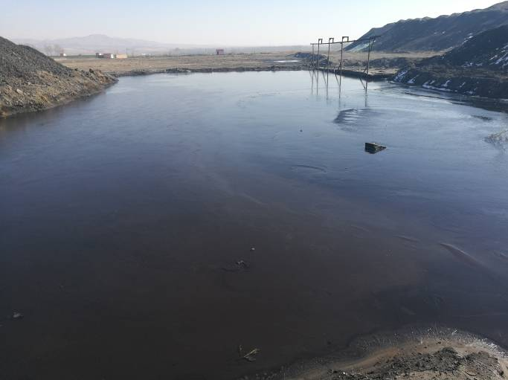
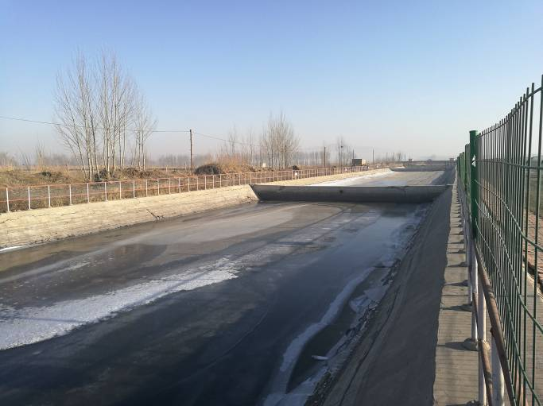
场地内2个沉淀池形成挖损地貌。造成与原生自然景观的不协调，影响改变了原生地形地貌景观（照片4-7、4-8）。
照片4-8 沉淀池2

照片4-7 沉淀池1

（4）土地资源影响与破坏
沉淀池损毁面积38932m²，损毁土地类型为其他草地。
6、充填站
充填站位于沉淀池南侧，呈不规则多边形状，场地占地总面积73584m²。内设有储量仓、泵站等，为矿山制作采空区填料和施工场所。场地内堆放填料有粉煤灰、煤矸石等，为充填采空区原料。另有渣土堆一处。粉煤灰堆总堆高3~8m，边坡坡度30°~50°；煤矸石堆1堆高3~4m，边坡坡度30°~50°，总堆放量14434.3 m³；煤矸石堆2堆高5m左右，锥形，边坡坡度50°左右，总堆放量302.1 m³；渣土堆横切面形态呈“M”型，南西和北东两侧形成近直立切坡，南西侧切坡长约66m，高2~3m，北东侧切坡长142m，高2~3m，内侧边坡较缓，坡度50°~60°。
（1）地质灾害
根据现场调查，场地较为平整，本分期内场地内无最新监测数据，结合前期监测数据，充填站内局部沉陷幅度为0.27~0.4m，为地面整体下沉，与地下采煤有关。现状场地内未发现有地裂缝、塌陷坑等。煤矸石堆、粉煤灰堆、渣土堆边坡坡度30°~60°，较稳定未发生崩塌地质灾害。现状条件下除地面沉陷外，其他地质灾害不发育。
（2）含水层影响与破坏
充填站水源取自沉淀池内的废水，废水与充填原料混合，经高压泵站输送至地下采空区进行采空区回填。部分污水通过下渗进入地下含水层。结合矿山提供最新（2019年4月23日）水质检测报告，监测参数PH、六价铬、悬浮物、砷、汞、铅、镉、锌、锰、铬、石油类、氮化物、铁的监测结果符合《煤炭工业污染物排放标准》（GB20426-2006）标准限值的要求。
（3）地形地貌景观影响与破坏
场地依原地貌而建，人工建筑及土石方堆放破坏了原有地形地貌景观观赏性，造成与原生自然景观的不协调（照片4-9至照片4-16）。
（4）土地资源影响与破坏
充填站损毁面积73584m²，损毁土地类型为其他草地、采矿用地，其中其他草地为70570m²，采矿用地为3014m²。
以上内容仅为本文档的试下载部分，为可阅读页数的一半内容。如要下载或阅读全文，请访问：https://d.book118.com/656140131240010030

